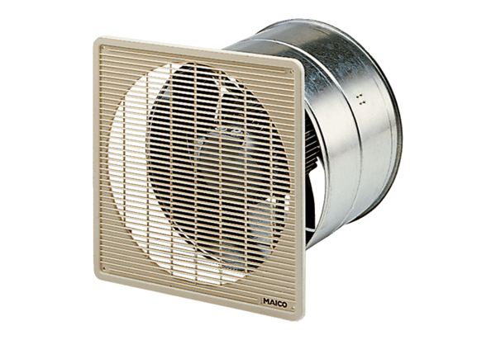Axial-Wandeinbauventilator DZF 30/4 BVerpackungseinheit: 1 StückSortiment: C
Artikelnummer: 0085.0102Hersteller: MAICO

